팀 이 름 | ForNeeds | 팀장 확인 |  |  | 기간 |  | 2012.04.29 –  2012.05.06
금주  예정 작업 | - KCC논문 작업  - 설문조사  - 6/7 설계 전시 계획
수행결과  및  문제점  해결방법 | - KCC논문 작업  - 서론, 주요기능, 시스템구조, 결과물의 성능, 요약/결론 부분 나눠 작업  - 설문조사 (한성대, 2013.5.3.(금) 조사 총인원 : 50명 남: 55% 여: 45% 인문대: 25% 공대: 30% 사과대: 25%예대: 20% 단위 : 백분율(%))  - 6/7 설계 전시 간단 아이디어  - 사람들 앞으로 책상을 따로 두고 그위에 노트북, 테블릿pc, 모바일 올려두기  - 미니 프리젠테이션 프로젝트로 실제 강의처럼 조금하게 상황 연출  - 질문시 피티 강의진행하는 모션과 함께 네비게이션,질문,답변,퀴즈,필기 기능 소개  - 교수님들께는 교수님들의 ppt로 시현하는 상황연출
  1.프레제젠테이션 강의 네비게이션 기능의 필요성이 나타난 설문결과  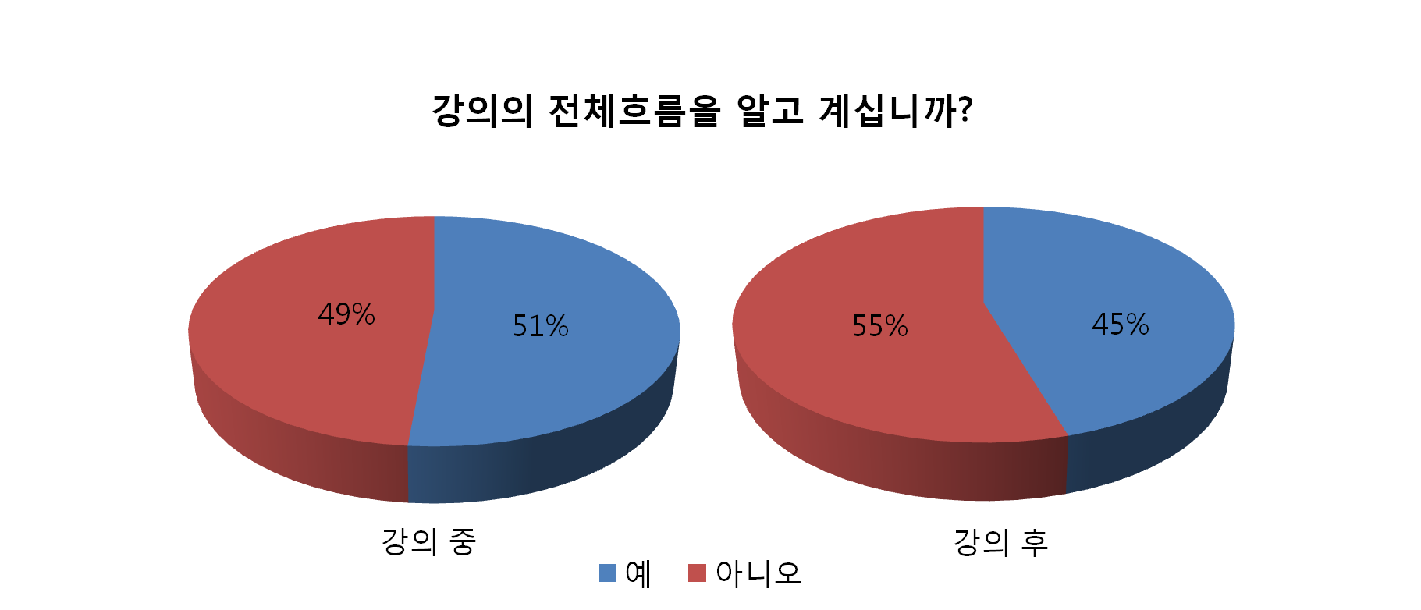 | 2.강의 도중에 학생의 피드백 수준을 나타내고 그것이  부족함을 나타내는 설문결과  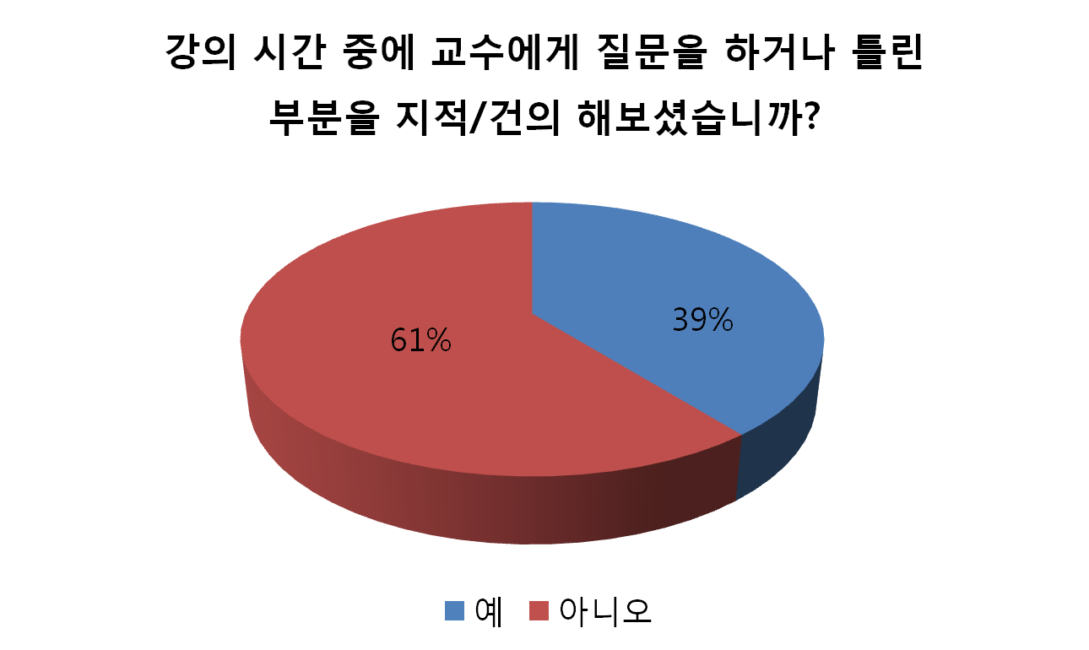
  3.강의자료 및 필기자료의 보존과 수업 후 복습시 책 또는 프린트 보다 마인드맵이라는 자료구조로 보관하는것의 필요성을 나타낸 설문결과
  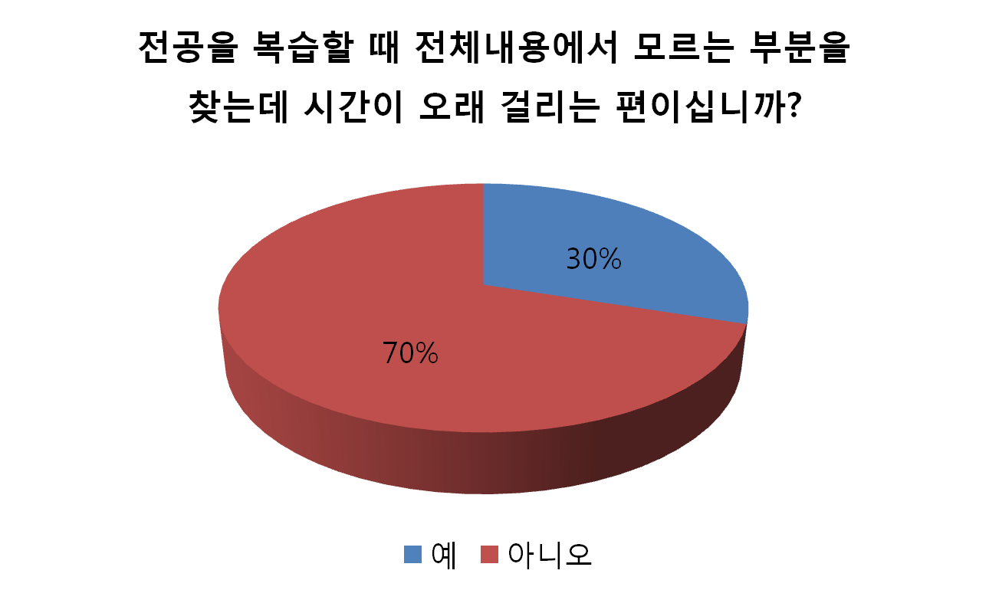
작성 소스 |  |  |  | 본인 Review |  |  |  | 팀장 확인
작성 문서 |  |  |  | 팀장 Review |  |  |  | 팀장 확인
다음주  예정작업 | - 학생이 마인드맵 받는 부분, 학생이 강의 네비게이션 서버로부터 신호 받아서 연동  - 강의자료 공유, 공동작업 사이트 전공카테고리 부분 수정,편집페이지 구성

